技术规划需求

提报人：刘谋军，于涛
所在部门：
软件二部
1、需求名称
侧边快捷栏
2、需求类型
市场需求（产品需求）、软件设计
3、需求描述
侧边快捷栏主界面如下图所示：

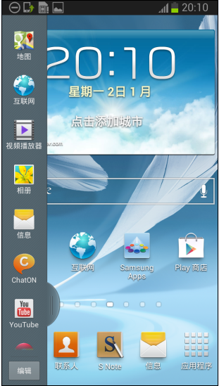

- 快捷操作窗口依次排列显示快捷功能图标，点击快捷功能图标可进入相应的应用；
- 默认的快捷操作功能最多10个，用户可滑动快捷操作窗口查看默认的快捷操作功能；
- 用户可以进入主菜单界面，然后选中某个应用菜单图标，长按将此应用拖动添加到快捷操作窗口列表中；
- 快捷操作窗口下方按钮为“编辑”按钮，用户点击编辑后，各快捷操作功能图标上显示一个“删除”的图标，用户点击该图标可删除对应的快捷操作功能；
- 快捷操作窗口可以在任意界面显示；
- 此功能在设置和状态栏开关里增加开关，默认开启；

4、需求分析
用户在操作手机的时候，有时想在其他应用中查看信息，需要能够方便的转换到其他应用中，有了这个侧边快捷栏，就可以在不退出当前应用的前提下，切换到其他引用。

5、应用前景
该功能平台兼容性和扩展性较好，适合移植到所有的Android平台的手机项目中去，而且功能界面友好易操作，方便用户对多个应用界面并行操作，应用前景广阔。

6、预计应用时间
2013年12月

7、立项信息（可选）
1）初步技术方案或者研究方向
主要运用Android 的WindowsManage技术原理来实现该功能的界面显示和操作。

2）项目目标和输出
实现了可让用户方便快捷的切换到其他应用，满足了用户多方面操作需求，提高了手机的易用性。
3）项目经理
李珊珊
4）项目开始时间和完成时间
开始时间：2013年10月21日
预计完成时间：2013年12月31日

